**АНАЛИЗ УЧЕБНОЙ РАБОТЫ**

**За 2020-2021 уч.г.**

**КГКП « Аулиекольский сельскохозяйственный колледж»**

Согласно лицензии: 13001931 от 15 февраля 2013 годa колледж осуществляет образовательную деятельность по 7 специальностям, 7 квалификациям:

1. 07161600 Механизация сельского хозяйства, 3W07161603 Тракторист-машинист сельскохозяйственного производства.

2. 04110100 Учет и аудит, 3W04110101 Бухгалтер-кассир.

3. 07320100 Строительство эксплуатации зданий и сооружений, 3W07320104 Мастер строитель широкого профиля.

4. 10130300 Организация питания, 3W10130302 Повар.

5. 07150500 Сварочное дело (по видам), 3W07150501 Электрогазосварщик.

6. 07130200 Электроснабжение (по отраслям), 3W07130201 Электромонтажник ( по отраслям).

7. 08110500 Зоотехния, 3 W 08110502 Мастер животноводства.

Общий контингент обучающихся по очной форме обучения на начало 2020-2021 учебного года составил 530 человек, в том числе 530 (100%) человек в рамках государственного образовательного заказа. Обучение   ведется на государственном и русском языках.

На начало учебного года сформировано 24 учебные группы, из них на государственном языке - 3 группы или 60 человек,  что составляет 11% от числа обучающихся дневного отделения. По государственному заказу 24 группы. Контингент специалиста среднего звена «тройки» - (3,2 %).

Контингент специалиста повышенного уровня квалификации «двойки»-513 (96,8%). КГКП «Аулиекольский сельскохозяйственный колледж» участник проекта «Бесплатное профессионально-техническое образование для всех» Государственной программы развития продуктивной занятости и массового предпринимательства «Еңбек», занимается подготовкой 110 (20,7 %) специалистов квалификации «Тракторист-машинист сельскохозяйственного производства»,

71 ( 13,4% специалистов квалификации Организация питания, ;

50 ( 9,4 % специалистов квалификации Электромонтажник по распределительным устройствам).

В колледже созданы условия для дуального обучения рабочим специальностям «Организация питания», «Каменщик», «Тракторист-машинист сельскохозяйственного производства» для 256 студентов (48 %):

Численность обучающихся по годам:

Контингент

|  |  |  |
| --- | --- | --- |
| учебный год | контингент | |
| Дневная форма | В том числе госзаказ |
| 2018-2019 | 482 |  |
| 2019-2020 | 510 |  |
| 2020-2021 | 530 |  |

Численность обучающихся в сравнении с прошлым учебным годом увеличилась, за последние годы имеет небольшую тенденцию роста.

Прием

|  |  |
| --- | --- |
| учебный год | прием |
| 2018-2019 | 190 |
| 2019-2020 | 245 |
| 2020-2021 | 200 |

Выпуск

|  |  |
| --- | --- |
| учебный год | выпуск |
| 2018-2019 | 190 |
| 2019-2020 | 245 |
| 2020-2021 | 239 |

Выпуск 2020 г. превысил новый набор (выпуск 239, а набор 200).

Отсев обучающихся  в разрезе 3-х уч.лет

|  |  |  |
| --- | --- | --- |
| учебный год | отсев | |
| кол-во | в % |
| 2018-2019 | 34 | 7,05 |
| 2019-2020 | 30 | 6,1 |
| 2020-2021 | 36 | 6,8 |

Государственный образовательный заказ как индикатор развития колледжа выполнен.

Сохранность контингента составляет 93,2 % . ОТЧИСЛЕНО с 1 сентября - 36 студентов ПРИБЫЛО - 8

Основным показателем, определяющим уровень качества реализуемых образовательных программ, являются результаты успеваемости, качества знаний обучающихся.

Всего по колледжу на «хорошо» закончили – 158 (31,04%) студент.

На «удовлетворительно» закончили – 350 (68,8 %) студента. По результатам учебного года

% успеваемости 95,7 % % качества 31,04%

Подготовка компетентных, конкурентоспособных и социально мобильных специалистов на уровне современных мировых стандартов в колледже осуществляется по образовательным программам, разработанными на основе модульно-компетентностного подхода .

При модульной технологии обучения рабочий учебный план предусматривают возможность освоения нескольких смежных квалификаций (кондитер, водитель автомобиля, печник, газорезчик). Образовательные программы разработаны на основе типовых учебных планов и типовых учебных программ и утверждены на основании приказа Министра образования и науки Республики Казахстан от 31 октября 2017 года № 553, на основе Государственного общеобязательного стандарта технического и профессионального образования (Приказ Министра образования и науки Республики Казахстан от 31 октября 2018 года № 604); с учетом основных положений:

- Закона Республики Казахстан «Об образовании» от 27 июля 2007 года;

- Государственной программы развития образования и науки Республики Казахстан на 2020 - 2025 годы;

- Классификатора специальностей технического и профессионального, послесреднего образования;

Профессиональных стандартов

В 2020-2021 учебном году обучающиеся колледжа перешли на освоение учебных программ общеобразовательных дисциплин по обновленному содержанию.

В соответствии с Государственными общеобязательными стандартами общего среднего образования предусмотрено изучение 15 учебных предметов из 19 общеобразовательных дисциплин, 11 предметов являются обязательными для изучения. Типовыми учебными планами предусмотрено изучение 14 дисциплин: 10 предметов являются обязательными для изучения, так как содержание учебных предметов «Алгебра и начала анализа» и «Геометрия» представлено дисциплиной «Математика».

Наряду с обучением обязательным дисциплинам предусмотрено обучение по 2 дисциплины углубленного (Физика» и «Химия») и стандартного («Всемирная история», «География») уровней обучения.

Обновленное содержание общеобразовательных дисциплин ориентируется на результаты обучения. Объем и содержание определяется типовыми учебными планами и типовыми учебными программами в соответствии с профилем (естественно -математическое направление).

К обязательным общеобразовательным дисциплинам относятся: «Русский язык» и «Русская литература», «Казахский язык и литература», «Иностранный язык», «Математика», «Информатика», «История Казахстана», «Самопознание», «Физическая культура», «Начальная военная и технологическая подготовка».

На профилирующие дисциплины углубленного уровня отводится большее количество часов, чем на дисциплины стандартного уровня. На стандартном уровне изучаются непрофильные дисциплины.

Последовательность изучения и интеграция учебной дисциплины и (или) модуля, распределение учебного времени по курсам и семестрам проводится с учетом междисциплинарных связей. При формировании наименования и содержания учебной дисциплины и (или) модуля обеспечивается преемственность и перезачет результатов обучения на следующем уровне образования по родственным квалификациям.

Общеобразовательные дисциплины предназначены для обучения на базе основного среднего образования в соответствии с инвариантной частью типовых учебных планов общего среднего образования. Перечень и объем общеобразовательных дисциплин определяется на основе профессиональной ориентации содержания образования с учетом профильного обучения.

Учебный план содержит цикл общеобразовательных дисциплин, базовых и профессиональных модулей.

Учебный процесс включает теоретическое обучение в колледже, а также производственное обучение и профессиональную практику, выполняемые в учебно-производственных мастерских, на базе предприятий (организаций). Для организации практического обучения заключены договора с социальными партнерами: ТОО «Семиозерка»,ТОО «Алтын Бел-Д», ТОО «Антрацит-Кост», ИП «Жусупов Д.А.», ИП «Жайсанов С.Т.», ТОО «ЭПК –форфайт Аулиекольский РЭС», и др.

Профессиональная практика подразделяется на учебную, производственную и преддипломную.

Учебная практика осуществляется в учебно-производственных мастерских, лабораториях и на производстве.

Профессиональная практика по формированию профессиональных компетенций проводится на предприятиях (организациях), на рабочих местах, предоставляемых работодателями.

В колледже созданы условия для дуального обучения 236 обучающихся, в том числе по специальностям: «Фермерское хозяйство ( по профилю)», «Организация питания»,Строительство и эксплуатация зданий и сооружений, Сварочное дело ( по видам), 150404 2 – Бухгалтер.

КГКП «Аулиекольский сельскохозяйственный колледж» как участник проекта «Бесплатное профессионально-техническое образование для всех» Государственной программы развития продуктивной занятости и массового предпринимательства «Еңбек» занимается подготовкой 209 –ти специалистов квалификации «Тракторист-машинист сельскохозяйственного производства», «Повар», «Электромонтажник по распределительным устройствам».

Учебная деятельность направлена на подготовку кадров для агропромышленного комплекса региона, внедрение инновационных технологий в образовательный процесс, обеспечение эффективных условий подготовки высококвалифицированных, конкурентоспособных специалистов.

Обеспечены условия формирования личности студента, профессионально мобильного, готового к постоянному самообразованию и саморазвитию. Аулиекольский сельскохозяйственный колледж участник проекта «Жас маман». Созданы условия для повышения качества образования за счет модернизации МТБ, внедрения международного опыта подготовки квалифицированных специалистов:

1504000 – Фермерское хозяйство ( по профилю), 0508000 Организация питания,

0902000 Электроснабжение ( по отраслям), 1114000 Сварочное дело ( по видам).

Деятельность ИПР колледжа направлена на развитие творческого мышления обучающихся, роста их профессионального мастерства. Студенты под руководством педагогов работают над инновационными творческими проектами, которые реализуются через работы НОУ:

Выпуск в 2021 году составил 369 человек. Получили дипломы с отличием 1 (0,19 %) выпускника.

В разрезе специальностей:

1504000 Фермерское хозяйство ( по профилю) (Бухгалтер -1 из 24 выпускников.

Ежегодно процент трудоустройства выпускников в соответствие с полученной квалификацией составляет более 80%.

На протяжении уже нескольких лет студенты Колледжа принимают участие в Чемпионате профессионального мастерства «WorldSkills» по профессиональным компетенциям: Кирпичная кладка, Столярное дело, Пекарское дело, Сварочные технологии. По итогам VII Регионального чемпионата «WorldSkills Костанай -2021» студенты колледжа заняли 3 призовых места.

▪ Айтленов Мирас – 1 место в компетенции «Сварочные технологии» (мастер по Котлевский Г.Л.)

▪ Смиж Анастасия – 2 место в компетенции «Пекарское дело» (мастер по Хруслова Ж.В.)

▪ Свириденко Александр – 2 место в компетенции «Каменная кладка» (Клышбаев Б.К.)

▪ Ткачев Иван – 4 место в компетенции «Слесарное дело» (Ткачев Г,К.)

▪ Нургазов Еламан - 4 место в компетенции «Каменная кладка» (Миргалиев А.Ш.)

▪ Аймагамбетов Максут - 4 место в компетенции «Ресторанный сервис» (Горшковозенко Ф.Ф.)

▪ Колесникова Валентина – 2 место в областной НПСК (Ахметчина Г.И.)

Коллектив колледжа продолжает работу над единой методической темой: «Новые подходы в обучении подготовки конкурентоспособных специалистов, как основа формирования профессиональных компетенций и личного роста преподавателей и обучающихся».

Актуальность темы: Экономический подъем, наблюдаемый в Казахстане, требует компетентного конкурентоспособного на рынке труда специалиста, умеющего самостоятельно решать профессиональные задачи, творчески подходить к своему труду.

**I. 2020-2021 учебный год принёс немного значимых достижений для колледжа:**

Хорошие результаты показали наши обучающиеся на региональном чемпионате WorldSkills, заняв 3 призовых места:♣ Айтленов Мирас – 1 место в компетенции «Сварочные технологии» (мастер по Котлевский Г.Л.)

♣ Смиж Анастасия – 2 место в компетенции «Пекарское дело» (мастер по Хруслова Ж.В.)

♣ Свириденко Александр – 2 место в компетенции «Каменная кладка» (Клышбаев Б.К.)

♣ Ткачев Иван – 4 место в компетенции «Слесарное дело» (Ткачев Г,К.)

♣ Нургазов Еламан - 4 место в компетенции «Каменная кладка» (Миргалиев А.Ш.)

♣ Аймагамбетов Максут - 4 место в компетенции «Ресторанный сервис» (Горшковозенко Ф.Ф.)

♣ Колесникова Валентина – 2 место в областной НПСК (Ахметчина Г.И.)

**II. Повышение квалификации** – это один из видов профессионального обучения работников любой сферы деятельности. Цели – повышение уровня теоретических знаний, совершенствование практических навыков и умений, получение информации о новейших достижениях отечественного и зарубежного опыта.

В связи с эпидемиологической ситуацией в 2020-2021 учебном году курсы повышении квалификации проводились в дистанционном формате. 58 педагогов колледжа получили сертификаты: из них

♣ 27 по программе НАО «Холдинг «Касипкор»по темам «Ключевые компоненты оценивания результатов обучения в системе технического и профессионального образования» (5), «Развитие IT – компетенций педагогов» (22);

♣9 преподавателей общеобразовательных дисциплин – по программе АО НЦПК Орлеу по обновленному содержанию образования преподавателей колледжа по общеобразовательной дисциплине;

♣ по программе региональных учебных центров по использованию интерактивных обучающих технологий (Центр педагогического мастерства АОО «НИШ») прошли курсы по обновленному содержанию образования 12 преподавателей общеобразовательных дисциплин и 1 – по теме «Развитие естественнонаучной и читательской грамотности, креативного мышления школьников»;

♣ 9 мастеров производственного обучения прошли стажировку на базе предприятий с. Аулиеколь.

По итогам прохождения педагогами онлайн – обучения по обновленному содержанию среднего образования была проведена онлайн-конференция **«Новые подходы в преподавании предметов в условиях обновленного содержания образования»**, где прошедшие курсы педагоги познакомили остальных с сутью обновленного содержания образования, каждый по своему предмету.

1. Есмагамбетов А.К. «Стратегия критического мышления на уроках истории»
2. Талкамбаев А.Ж. «Физическое воспитание в условиях обновленного содержания образования»
3. Туребекова Г.Х. «Концепции и подходы международного исследования PISA в оценке математической функциональной грамотности обучающихся»
4. Кокасова Р.К. «Казахский язык в условиях обновленного содержания образования»
5. Закарина Г.Б. «Методика обучения русскому языку в условиях реализации обновленного содержания образования»
6. Шарипов А.С. «Формирование информационной компетенции у обучающихся на уроках информатики».

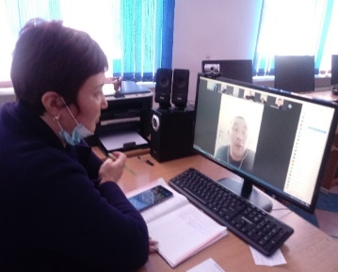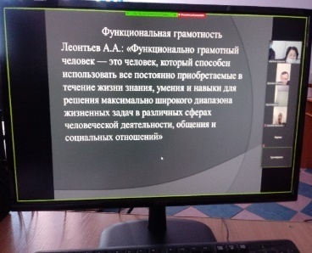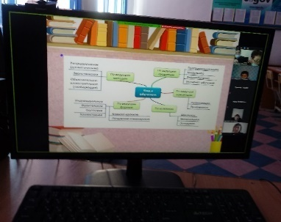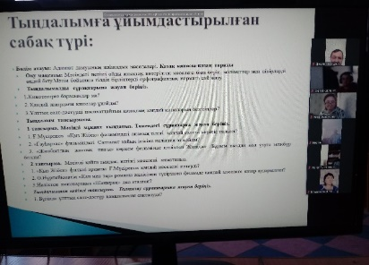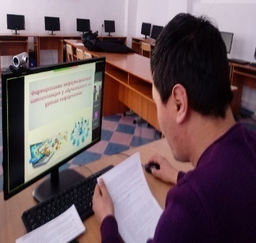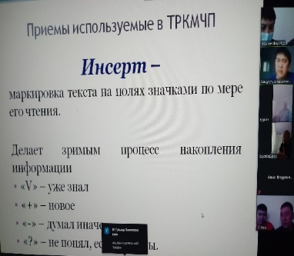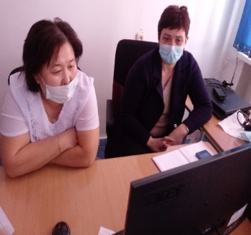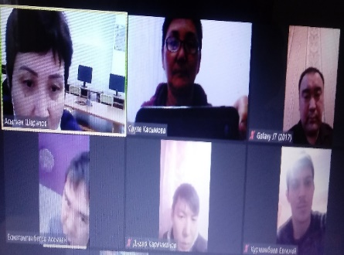

В июне месяце был проведен семинар-практикум **«Обновленное содержание образования – веление времени».**

1. Закарина Г.Б. «Планирование современного урока. Требования к уроку в условиях реализации обновленного содержания образования»
2. СаметоваН.С.«Виды заданий. Особенности закрытого и открытого типов»
3. Шубладзе А.В. «Развитие естественнонаучной грамотности на уроках физики».
4. Нурханова Ж.И. «Ключевые компоненты использования критериального оценивания на уроках истории в рамках обновленного содержания образования»
5. Итемгенова Д.Т. «Применение спирального способа к конструированию образовательной программы».

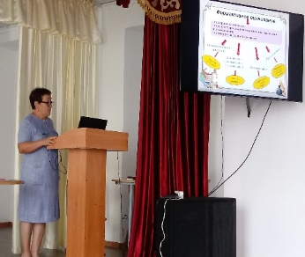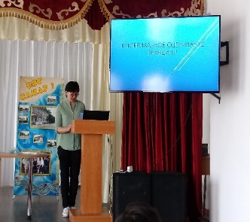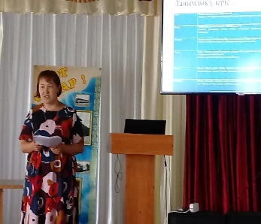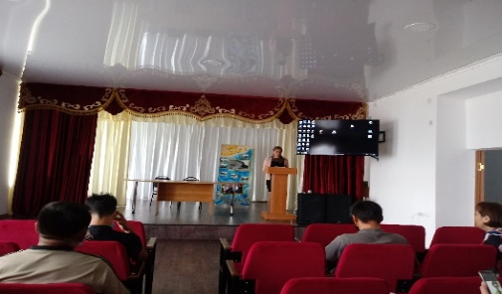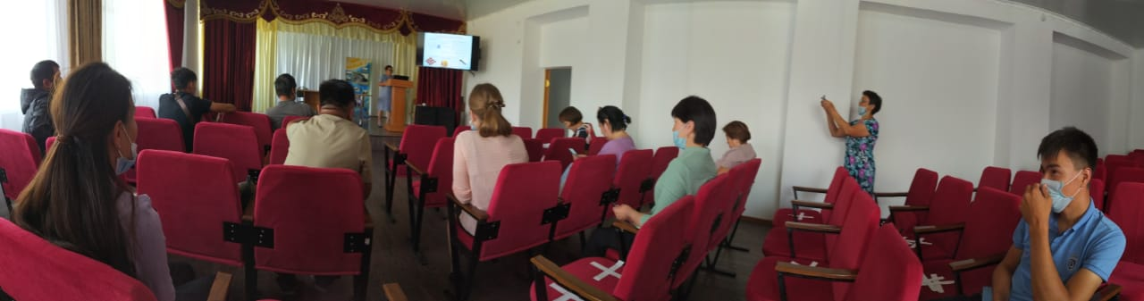

**III.** Аттестация педагогических кадров играет важную роль в управлении образовательным процессом. Так как это комплексная оценка уровня квалификации, педагогического профессионализма и продуктивности деятельности работников колледжа.

С 2020-2021 учебного года аттестация педагогов проходила в новом формате. Приказом по колледжу № 132 – П от 01.09.2021г. были утверждены состав аттестационной и экспертной комиссий.

Аттестующимся педагогам были разъеснены правила новой аттестации, они были ознакомлены с критериями оценивания портфолио аттестующегося; до их сведения были доведены дополнения и изменения в приказах МОН РК о правилах присвоения (подтверждения) квалификационных категорий педагогам № 83, №192

В 2020-2021 учебном году подали документы на повышение квалификационной категории 16 человек, из них:

- **10** преподавателей общеобразовательных дисциплин (Саметова Н.С., Есмагамбетов Асемхан К., Есмагамбетов Асылхан К., Курмамбаев Е.М., Каримжанов Д.Ж., Талкамбаев А.Ж., Хруслов Д.В., Шарипов А.С., Закарина Г.Б., Әбілғазы Д.З.,), из них 8 – планово, 2 досрочно: 3 на подтверждение первой категории, 3 на подтверждение второй категории, 4 на присвоение второй;

- **2** преподавателя специальных дисциплин (Абдоллина С.С., Нурушев М.Ж.), из них 1 на подтверждение первой категории, 1 на присвоение второй;

- **3** мастера производственного обучения (Досалин М.М., Хруслова Ж.В., Онайбаев Б.Б.): из них 1- планово, 2- досрочно:1 на подтверждение первой категории, 1 на присвоение первой категории, на присвоение второй категории – 1;

- 1 библиотекарь.

Из 15 педагогов 3 прошли аттестацию на квалификационную категорию педагог-модератор (Закарина Г.Б., Әбілғазы Д.З., Каримжанов Д.Ж.). Не серьезно отнеслись к сдаче аттестации и не прошли по причине несдачи НКТ Есмагамбетов Асемхан Калмуканович, Есмагамбетов Асылхан Калмуканович, Шарипов А.С., Саметова Н.С.; не вовремя прошли национальное тестирование Талкамбаев А.Ж., Хруслов Д.В.

Из-за отсутствия тестовых материалов НКТ для преподавателей специальных дисциплин и мастеров производственного обучения перенесено на осенний период.

|  |  |  |  |  |
| --- | --- | --- | --- | --- |
| № | ФИО | должность | Имеющееся категория | Присвоенная категория |
| 1 | Әбілғазы Д.З. | Преподаватель химии | б/к | Педагог-модератор |
| 2 | Закарина Г.Б. | Преподаватель русского языка и литературы | вторая | Педагог-модератор |
| 3 | Каримжанов Д.Ж | Преподаватель физического воспитания | вторая | Педагог-модератор |
| 4 | Талкамбаев А.Ж. | Преподаватель физического воспитания | б/к |  |
| 5 | Хруслов Д.В. | Преподаватель физического воспитания | первая |  |
| 6 | Курмамбаев Е.М. | Преподаватель физического воспитания | б/к |  |
| 7 | Абдоллина С.С. | Преподаватель специальных дисциплин | первая |  |
| 8 | Нурушев М.Ж. | Преподаватель специальных дисциплин | б/к |  |
| 9 | Досалин М.М. | Мастер производственного обучения | первая |  |
| 10 | Хруслова Ж.В. | Мастер производственного обучения | вторая |  |
| 11 | Онайбаев Б.Б. | Мастер производственного обучения | б/к |  |
| 12 | Есмагамбетов Асемхан Калмуканович | Преподаватель истории |  |  |
| 13 | Есмагамбетов Асылхан Калмуканович | Преподаватель НВП |  |  |
| 14 | Саметова Н.С. | Преподаватель казахского языка и литературы | первая |  |
| 15 | Шарипов А.С. | Преподаватель информатики | б/к |  |
| 16 | Марденова З.Ш. | библиотекарь | б/к | вторая |

На следующий учебный год по плану проходят аттестацию 11 педагогов, из них - преподаватели общеобразовательных дисциплин Жансугурова А.Б., Шубладзе А.В.,преподаватель специальных дисциплин Ахметчина Г.И., мастера производственного обучения Кузьменко П.Н., Нурманов А.Б., Тотин А.К., Тотин Т.А., Ткачев С.Г., Чернов Е.М, Асманов Г.С., Миргалиев А.Ш.

**IV.** Были проведены ежегодные **педагогические чтения *«Педагогические технологии стимулирования учебно-познавательной деятельности обучающихся»***, на которых аттестующиеся педагогические работники представили свой собственный педагогический опыт работы в дистанционном формате в виде докладов и презентаций. Темы выступления самые разные, возраст и стаж педагогов более 5 лет. Это преподаватели общеобразовательных и профессиональных дисциплин:

1. Абдоллина С.С. «Средства обучения и средства контроля на уроках специальных дисциплин в условиях дистанционного обучения»
2. Есмагамбетов А.К. «Проведение военно-полевых сборов в условиях дистанционного обучения»
3. Нурушев М.Ж. «Межпредметные связи на уроках специальных дисциплин, как средство повышения качества обучения»
4. Курмамбаев Е.М. «Применение информационных технологий на учебных занятиях по физическому воспитанию в условиях дистанционного обучения»
5. Хруслов Д.В. «Дистанционное обучение как современный формат преподавания физического воспитания».

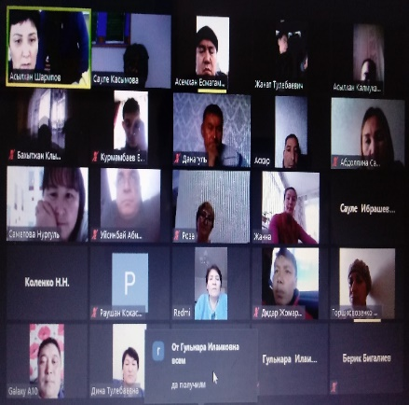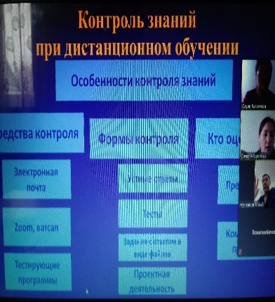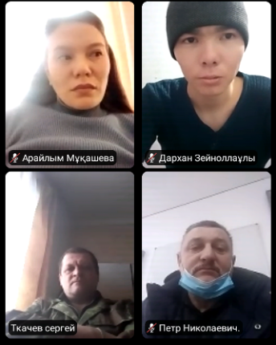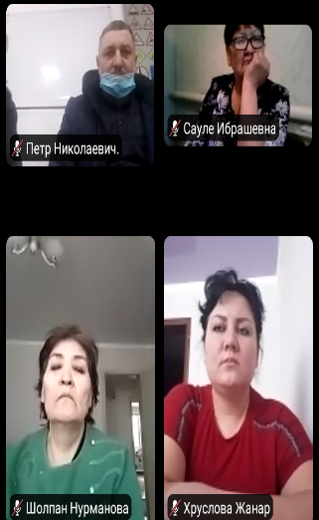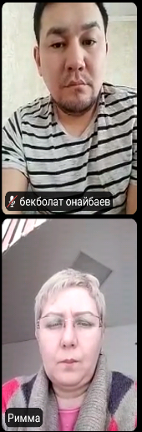

Другие аттестующиеся педагоги выступили со своими докладами на других конференциях в рамках колледжа. По итогам всех прошедших конференций напрашивается вывод: доклады большинства педагогов были взяты из интернета, тема доклада не была связана с их опытом работы.

В рамках декады молодых и вновь прибывших педагогов была проведена онлайн-конференция ***«Молодой педагог: пути профессионального роста»****,*

на которой были представлены доклады о собственном опыте работы.

1. **Әбілғазы Д.З**., преподаватель химии, «Самообразование в становлении молодого специалиста в условиях дистанционного обучения»
2. Чернов Е.М., преподаватель специальных дисциплин, «Знания и умения наставника – залог успеха его ученика»
3. Итемгенов Ж.Т., мастер производственного обучения, «Роль мастера производственного обучения, его функции, компетенции в подготовке конкурентоспособных специалистов»
4. Карпенко С.В., мастер производственного обучения, «Пути повышения мотивации профессиональной деятельности молодого специалиста»
5. **Хруслова Ж.В**., мастер производственного обучения, «Профессиональное становление: ситуации, способы действия, перспективы».

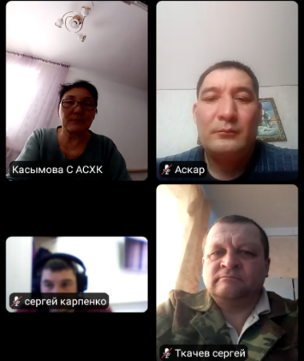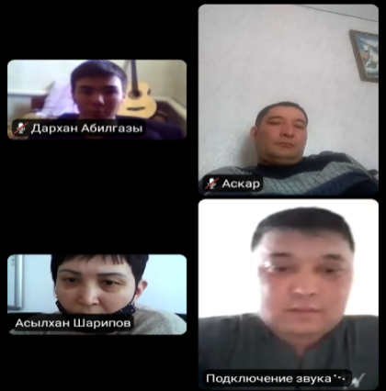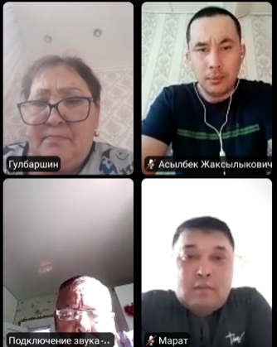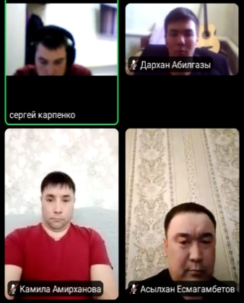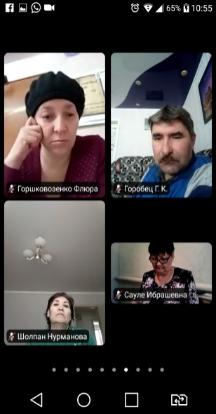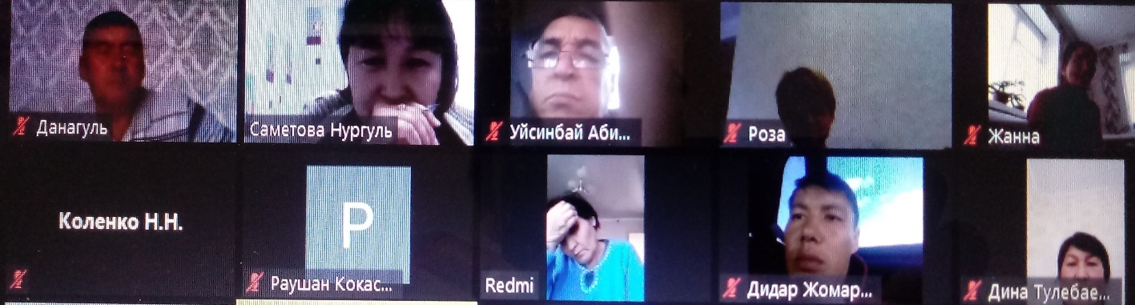

**V.** Согласно плану учебно-методической работы, были проведены заседанияметодического совета колледжа. 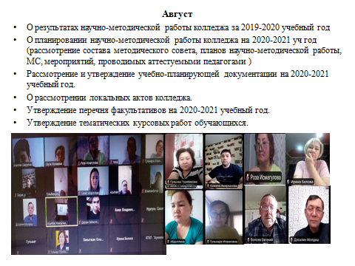

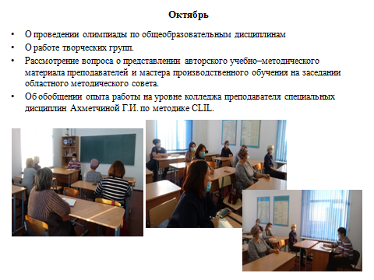

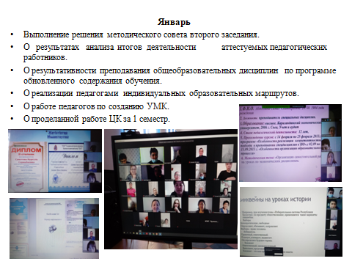

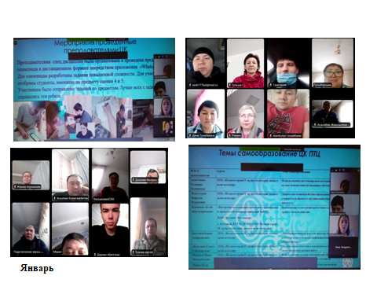

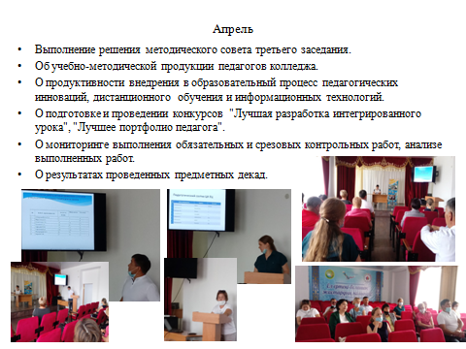

**VI. Методические недели и мероприятия**

На начало учебного года председателями ЦК был составлен план проведения декад.

Цели проведения декад:

- с целью повышения профессиональной компетентности и мастерства педагогов;

- развития и укрепления интереса у обучающихся к выбранной профессии;

- развития укрепление творческих способностей студентов

Ответственно отнеслись к проведению декады члены ЦК ЕМЦ, ЦК ПТЦ, ЦК кураторов и ЦК мастеров «Организация питания». Запланированные мероприятия: видео-уроки, предметные внеклассные мероприятия были проведены интересно и в полном объеме.

В план декад были включены: проведение видео-мастер – классов, видео- уроков, видеороликов, внеаудиторных предметных мероприятий и мероприятий на платформе ZOOM, посвященных 30летию Независимости Казахстана, 30летию закрытия Семипалатинского полигона; юбилейным датам А.Бокейханова, Кажимукана и Ушкемпирова, Олжаса Сулейменова и Джамбула Джабаева. Весь материал по декадам был размещен на сайте колледжа и в Instagram.

В полном объеме были проведены мероприятия декад ЦК ЕМЦ, кураторов, ОГЦ и мастеров производственного обучения по специальности «Организация питания».

План декад преподавателей физической культуры и НВП, специальных дисциплин был реализован не полностью: не были даны видео- уроки, внеаудиторные предметные мероприятия; мастерами ПО (кроме специальности «Организация питания») декады не были проведены вообще.

**VII.** Для освещения значимых событий колледжа, таких как: спортивные достижения студентов, методические работы коллег в виде профессиональных проб и воспитательных мероприятий, опубликованы статьи на сайте колледжа и в Instagram, а так же в районном и областных СМИ: газеты «Аулиеколь», «Учительская +», «Костанайские новости», «Костанай таны».

В республиканских педагогико, - научно – методических журналах опубликованы разработки уроков и мероприятий, статьи педагогов колледжа:

|  |  |  |  |  |  |
| --- | --- | --- | --- | --- | --- |
| **№** | **ФИО педагога** | **Вид публикации** | **Название публикации** | **Печатное издание** | **сроки** |
| 1 | Есмагамбетов Асылхан К | Статья | Я не считаю себя героем | Газета «Учительская +» | № 26, от 26.06.2020 |
| 2 | Крафт Наталья, студентка | Статья | Покорение кулинарного олимпа | Газета «Учительская +» | № 26, от 26.06.2020 |
| 3 | Гулевская Т., Беляева А., студентки | Статья | Знания, несмотря на расстояние. | Газета «Учительская +» | № 24, от 12.06.2020 |
| 4 | Марденова З.Ш. | Внеклассное мероприятие | Берегите природу | Библиотекарь в школе № 5-6 | Сентябрь-декабрь 2020 |
| 5 | Бигалиев Б.А. | Разработка внеаудитор  мероприятие | Что? Где? Когда? | РНМ журнал «Учитель - методист» | № 5-6, 2020 |
| 6 | Р.Наговицына | статья | Нам открыт мир профессии | Уч+ №11 | 22.03.2021 |
| 7 | Есмагамбетов Асемхан | статья | Алаш у истоков независимости | Аулиеколь №15 | 22.04.21 |
| 8 | Наговицына Р.Г. | статья | Добрые дела в честь Дня Победы | Уч+ | № 19, 14.05.2021 |
| 9 | Наговицына Р.Г | статья | 76 добрых дел | Аулиеколь №18 | 13.05.2021 |
| 10 | Касымова С | статья | Профессинальный конкурс* WORlDSKillS 2021 | Уч + | № 21 28.05.2021 |
| 11 | Онайбаев Б | статья | Формирование профессиональных компетенций на уроках производственного обучения | Профильная школа и профобразование | № 2, Май-июнь 2021 |
| 12 | Досалин М.М | статья | Профессиональные конкурсы одна из форм мотивации творческого самовыражения | РНМ журнал. Колледж: профессиональное обучение | № 5 Май 2021 |
| 13 | Жансугурова А.Б. | статья | Инновации в профессиональном и техническом образовании – залог успеха. | РНМ журнал. Колледж: профессиональное обучение | № 6, 2021 |
| 14 | Ахметчина Г.И. | статья | Пути решения задач воспитательной работы педагога в рамках дистанционного обучения | Респуб журнал «ОКУ-Заман» | **№2** Март 2021 |
| 15 | Жансугурова А.Б. | статья | Инновация в профессиональном и техническом образовании- залог успеха | Республиканская газета Білімді Ел | 08.06.2021  №22 |
| 16 | Жансугурова А.Б | статья | «Депутат-это звучит гордо | Костанай –Агро №23 | 17.06.2021 |
| 17 | Жансугурова А.Б. | статья | Инновации в профессиональном и техническом образовании – залог успеха | Республ журнал  Колледж: профессиональное обучение | № 6 Июнь 2021 |
| 18 | Закарина Г.Б. | Разработка урока | С. Есенин. Лирика | РНМ журнал «Современное образование в школе, колледже и ВУЗе» | №3, май-июнь 2021 |
| 19 | Касымова С.Ж. | статья | Звезда Олжаса | Республиканская газета «Устаз» | №7, июль 2021г |
| 20 | Хруслова Ж.В. | статья | Профессиональное становление: ситуации, способы действия, перспективы | У+ областная газета | № 28-29, август 2021 |
| 21 | Марденова З.Ш. | статья | Атап өтілді | Респуб газета «Қазақстан мұғалімі» | № 11-12, маусым 2021 |
| 22 | Смиж Анастасия, Аймагамбетов Максут, студенты | статья | WS – проверка профессиональных знаний. | У+ | № 23, 2021 |
| 23 | Касымова С.Ж. | Разработка внеаудитормероприят | Наследие веков | Республ журнал  Колледж: профессиональное обучение | № 7-8, 2021 |

**VIII.** За прошедший период, в связи с эпидемиологической ситуацией, мастерами п/о не были проведены ***профессиональные пробы*** для обучающихся выпускных классов Аулиекольских средних школ.

В 2020-2021 учебном году плохо была проведена работа по выпуску авторского методического материала, на заседании МС не был представлен ни один авторский учебно – методический материал.

Зам. директора УР Жусупова Л.И.